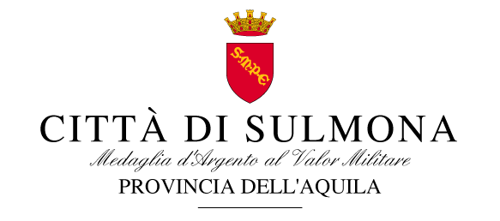

27 ottobre 2017

COMUNICATO STAMPA
In vista dell’avvio a gennaio della Raccolta domiciliare dei rifiuti estesa a tutta la città, si è aperta in questi giorni la fase della formazione per i ragazzi nelle scuole e per la cittadinanza. Sono in corso, fino a novembre, “eco lezioni” nelle elementari (classi quarte e quinte) e nelle medie, tenute dal personale del Cogesa in collaborazione con l’Assessore comunale Alessandra Vella.

“Con l’estensione della Raccolta porta a porta si completa un progetto importante per la città, atteso da molto tempo” afferma il Sindaco di Sulmona Annamaria Casini “Sono molti i cittadini che si sono recati all’Ecosportello nella zona industriale già dal primo giorno d’apertura: un entusiasmo che denota l’attenzione riservata dai cittadini al nuovo modo di intendere i rifiuti. Apprezziamo l’accurato lavoro che sta portando avanti il Cogesa, con personale preparato e cordiale, per garantire un servizio efficiente al cittadino e una partenza a gennaio prossimo che sono certa sarà grandiosa”.

“Con il regolamento comunale per la promozione e l'attuazione dell'autocompostaggio della frazione verde organica dei rifiuti, deliberato in Giunta nei giorni scorsi e che attende l’approvazione nella prossima seduta del Consiglio comunale, si aggiunge un altro importante tassello, il quale, unitamente all'estensione della raccolta domiciliare all'intero territorio comunale, contribuirà a rendere la nostra città più pulita e vivibile” afferma l’assessore comunale Alessandra Vella.

“Abbiamo scommesso su bambini e studenti perché sono loro che riportano il messaggio nelle famiglie e perché rappresentano il nostro futuro - interviene l’amministratore unico Vincenzo Margiotta - abbiamo comunque riscontrato una grande preparazione sulla questione ambientale da parte degli alunni e questo ci spinge a continuare”.
Con i Poli Scientifico e Umanistico si sta lavorando a un progetto dedicato alla formazione degli studenti, con tirocini e corsi formativi nell’ambito dell’alternanza scuola lavoro. Il progetto complessivo si concluderà con la consegna di kit per la raccolta di plastica e carta nelle singole aule di tutte le scuole cittadine.

Dopo gli incontri nelle frazioni nei mesi scorsi, si è deciso di proseguire con le riunioni per rendere il passaggio al nuovo sistema di rifiuti meno traumatico possibile, soprattutto per gli anziani. Si è partiti dalla zona Peep, con un incontro che si è svolto ieri nei locali parrocchiali della chiesa di Santa Maria Ausiliatrice, con il coinvolgimento di comitati e residenti, a cui hanno partecipato moltissime persone. Il 23 novembre alle 18:30, nei locali della chiesa San Giovanni da Capestrano, si terrà una nuova riunione, rivolta soprattutto ai residenti delle frazioni Arabona, Torrone e zona Vallecorvo. Sono ancora da fissare le date per gli altri incontri che si terranno sempre nelle frazioni alla presenza del Consigliere comunale Andrea Ramunno, di concerto con i dipendenti del Cogesa.
Nel frattempo, prosegue la consegna dei mastelli all’Ecosportello di via Cicerone: in una decina di giorni sono state servite circa 2mila e 900 utenze su 8mila e 900 in totale.

IN ALLEGATO TRE FOTO RELATIVE ALL'INCONTRO DI IERI NEI LOCALI DELLA CHIESA SM AUSILIATRICE

